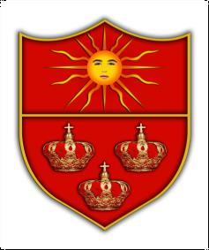 | MUNICIPIO DE CARTAGO VALLE DEL CAUCA Nit: 891.900.493.2 | PAGINA [1]
 |  | CÓDIGO: MAAD.103.64.1.1
 | COMUNICACIÓN OFICIAL | VERSIÓN: 5

BOLETÍN DE PRENSA No. 008
MARZO 13 DE 2023

REAPERTURA PUNTO DE ATENCIÓN A VÍCTIMAS

Gracias a las gestiones del gobierno que lidera el alcalde Víctor Álvarez, ante la Unidad Nacional de Víctimas, Cartago se encuentra entre los municipios del Valle del Cauca en donde se realizó la reapertura del punto de atención a las víctimas del conflicto armado, esta población encontrará orientación para sus consultas en el Punto de Atención a Víctimas, (PAV) en la Casa de Justicia, ubicada en la carrera 1 con calle 37, barrio San Carlos, comuna 7, en el horario de lunes a viernes de 8:00 a.m. a 12:00 m - 2:00 p.m. a 5:00 p.m.

Podrán agendar su cita a través del Chat Bot, en el ícono Pregúntenos, que se encuentra en la parte inferior del lado izquierdo de la página de la Unidad para las Víctimas www.unidadvictimas.gov.co

El objetivo de la reapertura de este punto es brindarles a las víctimas del conflicto armado de Cartago y el Norte del Valle, una atención integral a esta importante población.

Oficina de Comunicaciones “Es Contigo Cartago” Alcaldía Municipal
Cartago, Valle del Cauca

Elaboró: Alejandra Hincapié – Auxiliar Administrativa
Revisó: David Escobar – Profesional Universitario
Archívese en:

